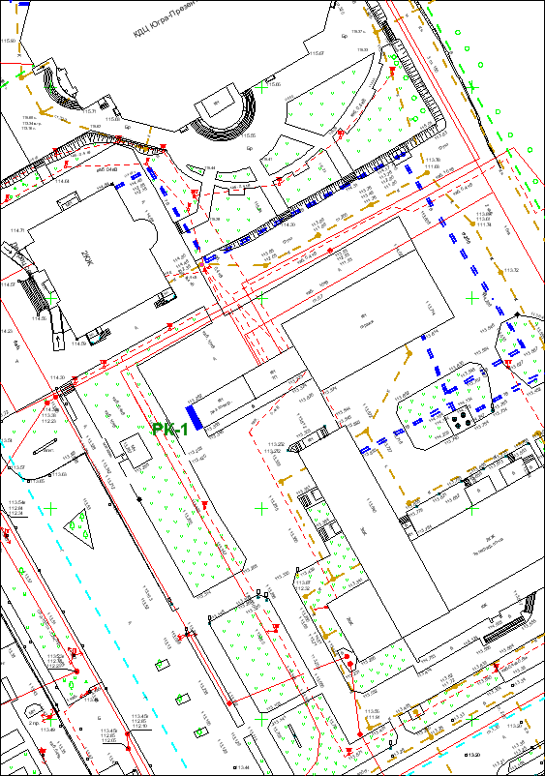
лот 1 на торце сооружения по ул. Ленина, 29/1

